CSV-Datei exportieren

Ich wollte meine Bestellungen als CSV-Datei ecportieren.

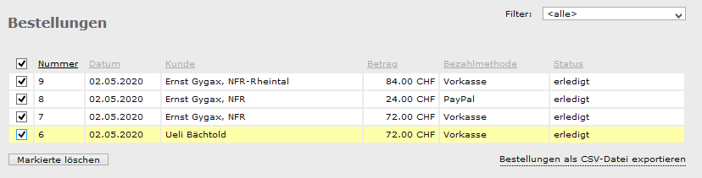

Nach dem betätigen des Export habe ich folgende Fehlermeldung erhalten. Kann es mit meinem Server zusammenhängen.

